**Thực hành kiến trúc máy tính**

**Assignment 1:**

1.in số thực:

2.nhập số thực

3.in một sâu:

4.nhập một sâu

5.in một kí tự:

6. nhập một kí tự:

**Assignment 2:**

Code:

Kết quả:

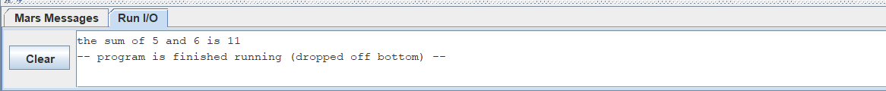

**Assignment 3:**

Code:

Kết quả:

**Assignment 4:**

code:

Kết quả:

1.nhập chuỗi :

2.in độ dài của chuỗi:

**Assignment 5:**

Code:

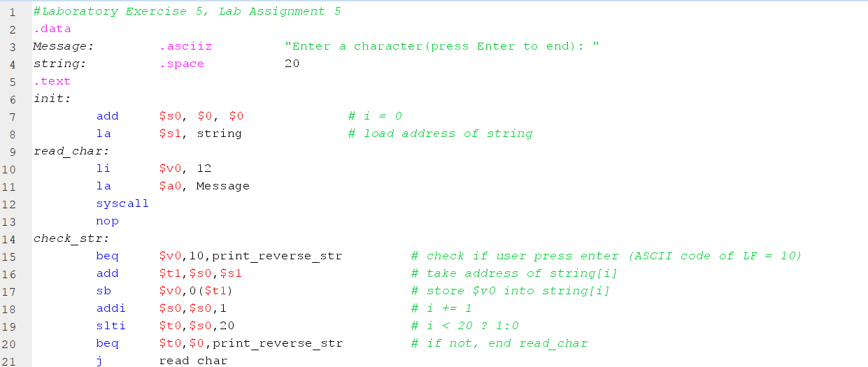

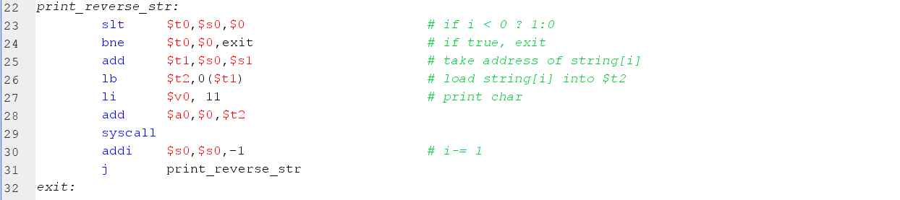

Kết quả:

